РАБОТА 6. АНАЛИЗ ПРОЕКТА НА СТАДИИ КОНТРОЛЯ И УПРАВЛЕНИЯ

ЗАДАНИЕ
- Установить дату рассмотрения проекта – 31 мая 2021 года.
- Ввести полученную в ходе выполнения проекта к 31 мая 2021 г. фактическую информацию (использовать таблицу 8).
- Отобразить на экране фактический график выполнения работ на 31 мая 2021 года.
- Проанализировать проект на наличие конфликтов ресурсов и устранить появившиеся конфликты наиболее приемлемым с Вашей точки зрения способом.
- Вывести на экран статистику по проекту «Разработка сайта».
- Самостоятельно произвести анализ финансовых показателей по проекту (для расшифровки терминов использовать таблицу 9).
- Отобразить при помощи встроенных в Microsoft Project отчетов различную информацию о проекте.
- Создать пользовательский вариант отчета «Мой отчет».
- Сохранить промежуточный план в файл «Промежуточный план».

ТЕХНОЛОГИЯ ВЫПОЛНЕНИЯ РАБОТЫ № 6
- Установите дату рассмотрения проекта – 31 мая 2021 года.
- Откройте файл «План» с принятым базовым планом проекта.
- Выполните команду Проект→Сведения о проекте.
- В появившемся диалоговом окне <Сведения о проекте> в поле открывающегося списка Дата отчета, используя кнопку установите на календаре дату 31 мая 2021 года (см. рис. 50).
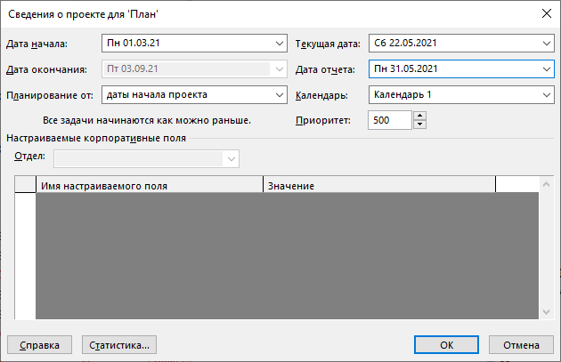
Рис. 50. Окно <Сведения о проекте>
- Нажмите кнопку <OK>.
- Ввести полученную в ходе выполнения проекта к 31.05.2021 г. фактическую информацию (использовать таблицу 8).
- Выделите название контрольной точки «Начало работ» и на панели инструментов Планирование вкладки Задача нажмите кнопку <Обновить задачи> , находящуюся в подгруппе По графику.
- В появившемся диалоговом окне <Обновление задач>, (см. рис.52.) в поле % завершения установите 100%, а в поле Факт. длительность установите 0 дней.

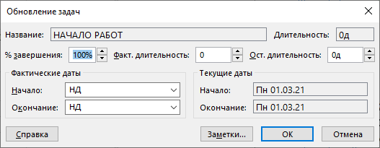
Рис. 52. Диалоговое окно <Обновление задач>
- Нажмите кнопу <ОК> и убедитесь в том, что в информационном поле таблицы появился столбец Индикаторы (i) слева от названия контрольной точки «Начало работ» появилась - отметка о прохождении контрольной точки.
- Аналогичным способом введите фактически полученную информацию по остальным работам в соответствии с данными таблицы 8.
- Убедитесь, что на диаграмме Ганта внутри горизонтальных полосок соответствующих работ появились фактические процент выполнения этих работ.
- Отобразите на экране фактический график выполнения работ на 31 мая 2021.
- На Панели представлений нажмите кнопку 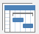 - Диаграмма Ганта с отслеживанием. На экране появится диаграмма Ганта в режиме отслеживания (см.рис.53).
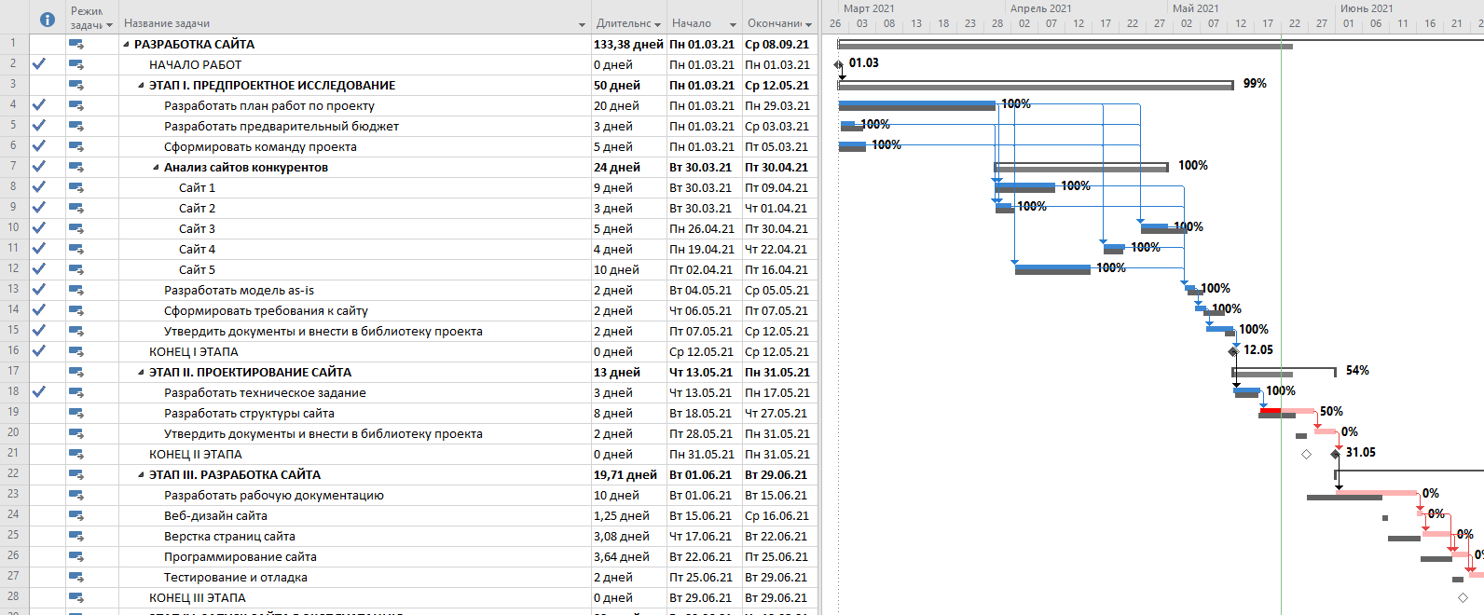
Рис.53. Диаграмма Ганта с отслеживанием
Убедитесь, что серыми полосами показан базовый план, а синими фактическое выполнение. Справа от каждой выполненной работы указан процент выполнения – 100%. Невыполненные критические работы отображаются красным цветом, и справа от них указан процент выполнения.
- Поле диаграммы с помощью правой кнопки мыши вызовите контекстное меню и выберите команду Линии хода выполнения.
- В появившемся диалоговом окне <Линии хода выполнения> (см. рис. 54.) во вкладке Даты и интервалы установите флажок Показывать и переключатели На дату отчета о состоянии проекта и Показывать линии хода выполнения на основе базового плана.
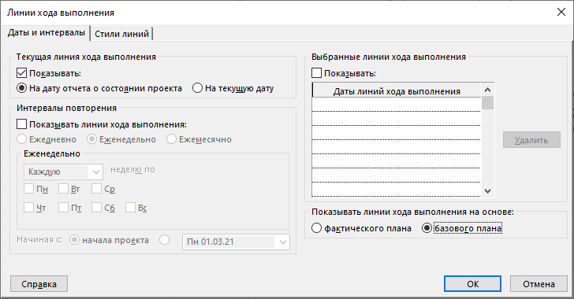
Рис. 54. Диалоговое окно <Линии хода выполнения>
- Нажмите кнопку <ОК> и сравните полученную диаграмму с представленной на рисунке 55, где красной зигзагообразной линией показан график выполнения проекта на 31 мая 2021.
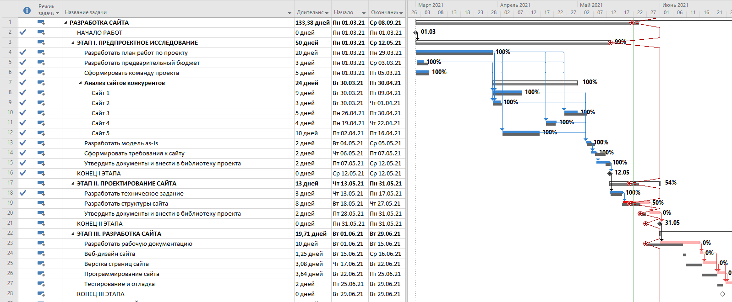
Рис. 55. Диаграмма с графиком выполнения проекта на 31 мая 2021 года
- Проанализируйте проект на наличие конфликтов ресурсов и устраните появившиеся конфликты наиболее приемлемым с Вашей точки зрения способом.
- В случае обнаружения конфликтов ресурсов в период с начала даты проекта по дату рассмотрения проекта (с 1 марта по 31 мая 2021 года), проанализируйте, за счет чего эти конфликты возникли и, не устраняя их сформируйте предложения о виде поощрения перегруженных ресурсов.
- Самостоятельно ликвидируйте конфликты ресурсов, возникшие в ходе выполнения проекта в период с 31 мая 2021 года и до конца проекта.
- Выведите на экран статистику по проекту «Разработка сайта».
- Выполните команду Проект→Сведения о проекте и в появившемся диалоговом окне нажмите кнопку <Статистика>.
- Проанализируйте информацию, приведенную в диалоговом окне <Статистика проекта> (см. рис.56).
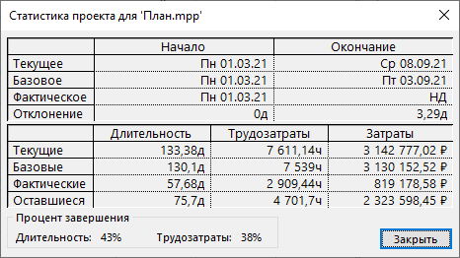
Рис. 56. Диалоговое окно <Статистика проекта для ‘План’>
В верхней части диалогового окна приводится информация о текущей, плановой и фактической датой начала и окончания проекта, а также об отклонениях от плана.
В нижней части диалогового окна указываются аналогичные сведения о длительности, трудозатратах и общих затратах на работы с той лишь разницей, что вместо отклонения отображаются оставшиеся длительность, трудозатраты и затраты.
- Самостоятельно произведите анализ финансовых показателей по проекту (для расшифровки терминов использовать таблицу 9).
- Выполните команду Вид→Таблица→Другие таблицы. Из предлагаемого списка выберите таблицу Освоенный объем и нажмите кнопку <Применить>. Проанализируйте представленные в таблице (рис. 57) показатели и сделайте выводы о финансовом состоянии проекта.
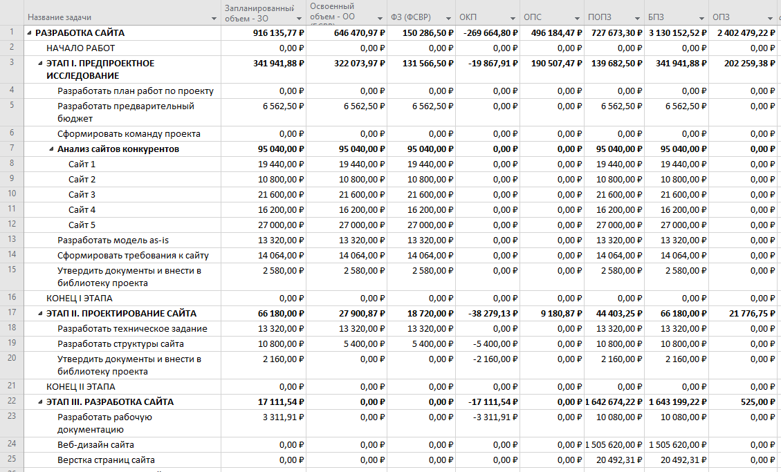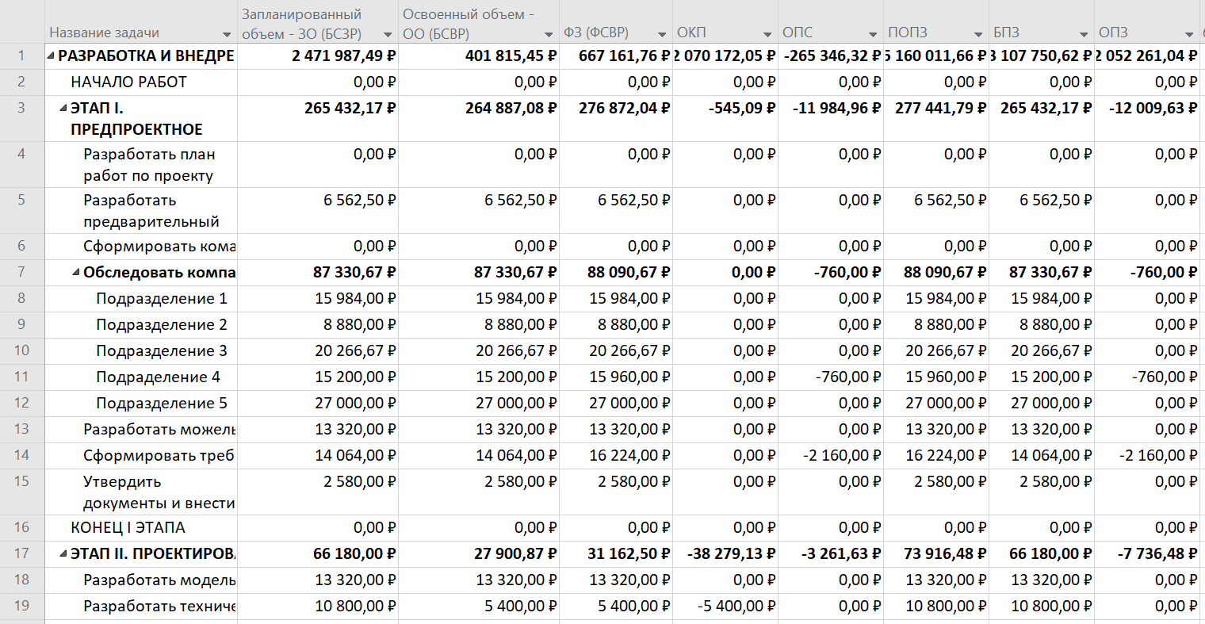
Рис. 57. Таблица освоенного объема
Для примера проанализируем несколько показателей на основании полученных результатов:
- Отклонение от календарного плана (ОКП) по проекту представляет собой разность между освоенным и запланированным объемами. Так как значение отрицательное, то это говорит об отставании плана по проекту.
- Отклонение по стоимости (ОПС) — это разница между фактической и базовой стоимостями выполнения работ. Так как число положительное это говорит о том, что фактически издержки по данному объему выполненных работ составили меньше, чем планировалось.
- Отклонение по завершении (ОПЗ). Данный показатель характеризует разницу между значениями предварительной оценки по завершению (ПОПЗ) и бюджетом по завершении (БПЗ). Положительная величина показателя свидетельствует о том, что текущий бюджет работ по проекту не превышает плановый.
- Отобразите при помощи встроенных в Microsoft Project отчетов различную информацию о проекте.
- Используя технологию пункта 13 работы №3 отобразите на экране наиболее на Ваш взгляд важную информацию о проекте (о затратах, ресурсах, работах).
- Создайте пользовательский вариант отчета «Мой отчет».
- Выполните команду Отчет→Создать отчет→Таблица.
- В появившемся диалоговом окне <Название отчета> см. рисунок 58 нажмите кнопку <ОК>.
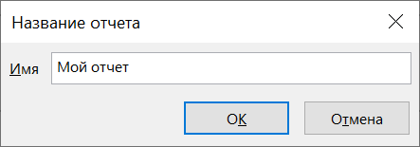
Рис. 58. Диалоговое окно <Название отчета>
- В меню Список полей перейдите на вкладку Ресурсы.
- В группе полей Затраты установите флаг для строки Затраты.
- Убедитесь, что в качестве фильтра установлен вариант Все ресурсы.
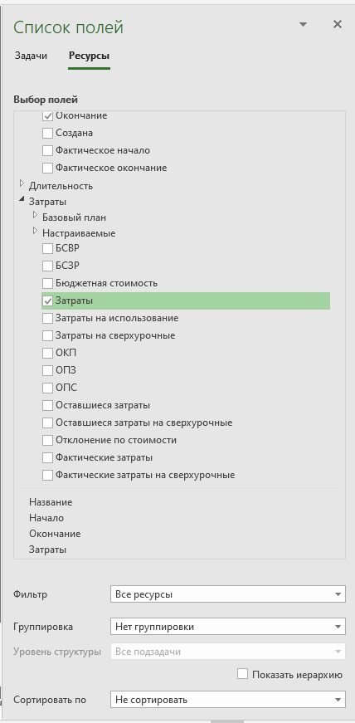
Рис. 59. Меню <Список полей>
- Также установите флаги для Трудозатраты и Фактические трудозатраты.
- Откройте диалоговое окно <Параметры страницы> с помощью команды Конструктор→Поля→Настраиваемые поля.
- Выберите вкладку Верхний колонтитул (см. рис. 60). В графе Общие поля выберите вариант Название отчета и нажмите кнопку <Добавить> и выберите поле Дата отчета о состоянии проекта, затем между этими полями добавьте предлог «от». Аналогичным образом добавьте поля Название проекта и Имя руководителя.
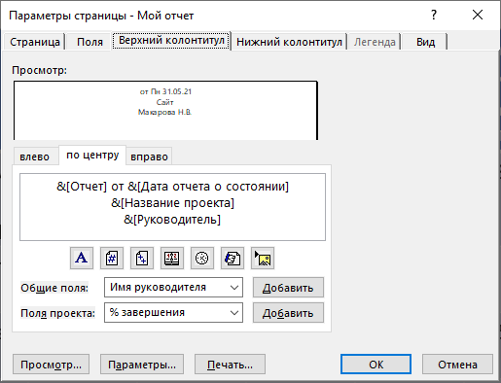
Рис. 60. Вкладка Верхний колонтитул диалогового окна <Параметры страницы>
- Внизу вкладки нажмите кнопку <Просмотр>. Обратите внимание, что в заголовке стоит дата рассмотрения проекта.
- Сохраните промежуточный план в файл «Промежуточный план».
- Выполните команду Файл→Сохранить как «Промежуточный план».
- Выполните команду Проект→Задать базовый план.
- В диалоговом окне <Задание базового плана> установите переключатели Задать промежуточный план и для Всего проекта.
- Нажмите <ОК>.
Фактически полученная в ходе выполнения проекта информация. Таблица 8
Название задачи | % выполнения | Факт. длительность,  в днях
Разработать план работ по проекту | 100% | 20
Разработать предварительный бюджет | 100% | 3
Сформировать команду проекта | 100% | 5
Анализ сайтов конкурентов
Сайт 1  Сайт 2  Сайт 3  Сайт 4  Сайт 5 | 100%  100%  100%  100%  100% | 9  3  5  4  10
Разработать модель as-is | 100% | 2
Сформировать требования к сайту | 100% | 2
Утвердить документы и внести в библиотеку проекта | 100% | 2
Конец этапа 1 (веха) | 100% | 0
Разработать техническое задание | 100% | 3
Разработать структуры сайта | 50% | 4

Расшифровка терминов Таблица 9
Термин | Сокращение | Пояснение
Фиксированные затраты |  | Данное поле в таблице представляет совокупность затрат по работе, составляющих постоянную величину, независимо от длительности работы или выполняемого ресурсом объема работы.
Затраты на использование |  | Плата за использование единицы ресурса
Фактические затраты |  | = (выполненные Фактические трудозатраты * Стандартная ставка) + (Сверхурочные трудозатраты * Ставка сверхурочных) + Сумма выплат за использование отдельных единиц ресурсов + Постоянные затраты
Фактические затраты на сверхурочные |  | = Фактические сверхурочные трудозатраты * Ставка сверхурочных
Оставшиеся затраты |  | Данное поле в таблице показывает оставшиеся по плану в проекте затраты, которые пойдут на оплату выполнения назначенных трудозатрат в процессе завершения предусмотренных в проекте задач.  Как вычисляется: В момент осуществления первоначальных назначений сумма оставшихся затрат представляет собой сумму общих издержек. Как только ресурсы начинают работать в соответствии с назначениями и появляется фактически выполненный объем задач, Microsoft Project вычисляет оставшиеся затраты по следующей формуле:  Оставшиеся затраты = (Оставшиеся трудозатраты * Стандартная ставка) + Оставшиеся затраты на сверхурочные
Оставшиеся затраты на сверхурочные |  | = Оставшиеся сверхурочные трудозатраты * Ставка сверхурочных
Общие затраты |  | Затраты.  - Общие затраты, предусмотренные в плане по задаче, ресурсу, назначению или по всему проекту целиком. В некоторых случаях ссылаются на данный термин как на текущие затраты или бюджет.  - Данное поле в таблице отражает общие предусмотренные графиком или запланированные затраты, связанные с назначением ресурсов (В момент принятия базового плана термин эквивалентен термину «Базовые затраты»). Эта величина базируется на сумме уже понесенных расходов по оплате трудозатрат и будущих расходов по оплате оставшихся трудозатрат. В таком аспекте данный термин может также являться эквивалентом термина «Предварительная оценка по завершении» (ПОПЗ).  Как вычисляется: В момент осуществления первоначальных назначений сумма общих затрат представляет собой сумму предстоящих (будущих, оставшихся) затрат. Как только назначаются фактически выполненные трудозатраты, Microsoft Project вычисляет общие затраты путем сложения фактических затрат и оставшихся.  Общие затраты = Фактические затраты + Оставшиеся затраты
Бюджет по завершении | БПЗ | Представляет собой общие запланированные затраты по трудозатратам проекта.  Данный термин может являться эквивалентом термина «Общие затраты», в момент принятия базового плана. Также данный термин эквивалентен термину «Базовые затраты по проекту» (распределенные по мере его выполнения).  Как вычисляется: Вычисляется как сумма запланированных по каждому назначению затрат.  Бюджет по завершении = (Базовые трудозатраты * Стандартная ставка) + (Базовые сверхурочные трудозатраты * Ставка сверхурочных) + Сумма выплат за использование отдельных единиц ресурсов + Фиксированные затраты.
Предварительная оценка по завершении | ПОПЗ | Сводные затраты на проект при сохранении текущего темпа роста работ. Основывается на понесенных фактических затратах в сумме с запланированными оставшимися затратами по еще нереализованным задачам проекта.  В данном аспекте данный термин эквивалентен термину «Общие затраты».
Отклонение по завершении | ОПЗ | Показывает разницу между Бюджетом по завершении (БПЗ) и общими затратами по задачам проекта (ПОПЗ).  Как вычисляется:  В терминах затрат:  Отклонение затрат = Общие затраты – Бюджет по завершении.  В терминах, связанных с определением доходности:  Отклонение по завершении = Предварительная оценка по завершении – Базовые затраты по проекту (по мере его выполнения).
Фактическая стоимость выполнения работ | ФСВР | Эта величина отражает сумму фактических трудозатрат, понесенных в результате выполнения определенных задач проекта на текущую дату или на дату рассмотрения проекта.
Базовая стоимость выполненных работ | БСВР | Обозначает запланированную по базовому плану стоимость фактически выполненных работ, т.е. сколько планировалось потратить на осуществление тех трудозатрат, что были фактически осуществлены.  Как вычисляется:  Представляет собой сумму произведений процента выполнения по каждой задаче на величину распределенных во времени базовых затрат по данной задаче на текущую дату или дату рассмотрения проекта.
Базовая стоимость запланированных работ | БСЗР | Данная величина показывает, каковы должны быть затраты на проект на текущий момент по базовому плану.
Отклонение по стоимости | ОПС | Это разница между тем сколько было запланировано израсходовать для того, чтобы достигнуть данного уровня выполнения проекта, и сколько пришлось израсходовать на самом деле.  Как вычисляется: Отклонение по стоимости = Базовая стоимость выполненных работ (БСВР) – Фактическая стоимость выполненных работ (ФСВР).  Если эта величина положительна, то фактически издержки по данному объему выполненных работ составили меньше, чем планировалось. Если величина отрицательна, то работы оказались сверхплановыми.
Отклонение от календарного плана | ОКП | Данная величина является стоимостным показателем и отражает разницу между текущим состоянием проекта в смысле уже выполненных работ (плана) и предусмотренного базовым планом финансовым состоянием проекта на дату рассмотрения проекта.  Как вычисляется: Отклонение от календарного плана = Базовая стоимость выполненных работ (БСВР) – Базовая стоимость запланированных работ (БСЗР).  Если отклонение от базового плана положительно, то работа выполнена с опережением плана, если отрицательно, то работа отстает от плана и становится сверхплановой.
Отчет о бюджете |  | Отчет об общей смете затрат на проект
Движение денежных средств |  | Затраты на задачи или ресурсы в течение времени.
Grosstab |  | Сводная таблица распределения затрат по задачам и по ресурсам.
Задачи с превышением бюджета |  | Задачи, фактические затраты на которые превышают запланированные в исходном плане.
Ресурсы с превышением бюджета |  | Ресурсы, фактические затраты на которые превышают запланированные в исходном плане.

